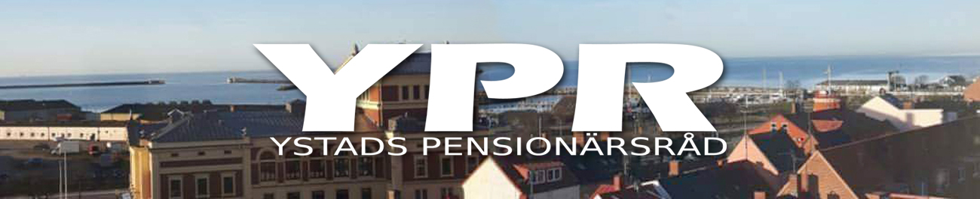

Protokoll #1 fört vid STYRELSEMÖTE med YPR 2021-02-09 kl. 10.00 i Lancasterskolan, Ystad.

Närvarande: Crister Sterning, Bingo Olsson, Anki Saedén, Ulla-Britt Persson, Anita Lundberg,
Ing-Britt Henningsson och Åsa Ehrlin.

- Crister Sterning hälsade alla välkomna till årets första styrelsemöte och förklarade mötet öppnat och beslutmässigt.

- Den föreslagna dagordningen godkändes.

3. Protokoll från styrelsemöte den 2020-10-13 skrevs under och lades till handlingarna.

4. Ekonomi: Ing-Britt berättar att det på bankkontot finns 25 365 kr. Inga större utgifter ligger i planen bortsett från bankavgifterna och avgiften för hemsidan. Diskuterades hur ansökan om bidrag för 2021 ska hanteras då det blev väldigt försenat 2020 pga ändrade kontaktvägar. Crister kollar med Kristina Bendtz till vem vi ska skicka ansökan för 2021.

5. Information om årsmötet har tillställts alla rådsledamöter, valberedning och revisorer. Crister har skrivit ihop en verksamhetsberättelse som Åsa ”layoutar” och som skrivs under av alla vid nästa möte den 2 mars. Verksamhetsplanen för 2021 gicks igenom. Det är många frågor som YPR har på sin ”önskelista”. En synpunkt som kom upp är att YPR bör bevista kommunfullmäktigemötena – som är offentliga – för att få bättre insyn i kommunens aktuella frågor. YPR får ju sällan någon återrapportering från kommunen på t.ex. de remissvar vi lämnat in, så vi vet ju inte alltid vad som händer efter att vi skickat in våra remissvar. En annan viktig fråga som YPR bör arbeta med är att se till så att byarna utanför Ystads stadskärna inte utarmas. Kommunala lokaler läggs ner så att byarna har svårt att bedriva verksamhet för både yngre och äldre.

6. Ljuskällan: Det pågår diskussion om Ljuskällan ska ha ett eget kök eller få mat till de boende från ett centralkök (Bellevuehemmet). En majoritet av styrelsen anser att det är självklart att Ljuskällan ska ha ett eget tillagningskök, speciellt som det anslagits pengar till ett sådant och med tanke på vilka hälsofördelar det kan innebära för de boende att ha tillgång till ett eget kök. Anki undrar om det finns någon form av EU-bidrag man kan söka för att förbättra de äldres livsmiljö och därmed kognitiva förmåga. Kanske finns det något bidrag man kan söka i Sverige. Något svar på denna fråga kunde inte ges vid detta tillfälle.

7. Äldrelyftet – Diskuterades vad som hänt i denna fråga. Har pengarna som kommunen fått gått till detta ändamål? Återstår att ta reda på.

8. Hur kan vi få insyn i kommunens budgetarbete och hur får vi reda på
a) var tas besluten i de olika frågorna
b) hur slutade de olika ärendena

Anki vill ha uppgift på hur mycket kommunalskatt som 65+ i Ystad kommun bidrar med. Antalet 65+ utgör ju snart 30 % av kommunens ca 30 000 invånare, så det borde bli en hel del pengar. Vi ska försöka ta reda på detta till nästa gång.

9. Anki föreslår att YPR bjuder in Ystads Allehanda efter årsmötet för att diskutera angelägna frågor som rör de äldre i samhället.
Åsa föreslog att alla som kommer och röstar i lokalen på årsmötet erhåller en värdekupong på 75 kr hos Mariacafeet som kompensation för att vi inte kan ha ett fysiskt årsmöte pga Corona.
Styrelsen beslutade att så ska ske.

10. Nästa styrelsemöte äger rum den 2 mars kl. 13.00 i Lancasterskolan,

11. Därefter avslutades mötet.

Vid protokollet:

Åsa Ehrlin
Justeras: Crister Sterning

